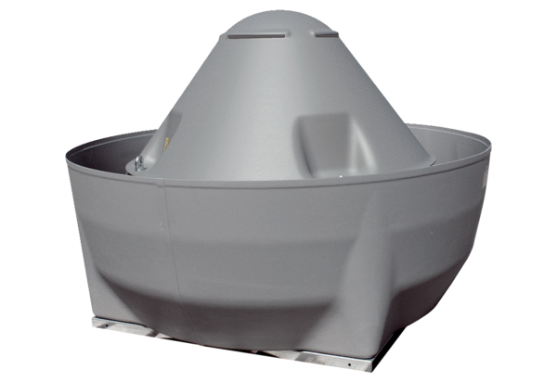Radial-Dachventilator ERD V 35/4 ExVerpackungseinheit: 1 StückSortiment: C
Artikelnummer: 0073.0545Hersteller: MAICO

